МІНІСТЕРСТВО ОСВІТИ І НАУКИ УКРАЇНИ

НАЦІОНАЛЬНИЙ ТЕХНІЧНИЙ УНІВЕРСИТЕТ
“ХАРКІВСЬКИЙ ПОЛІТЕХНІЧНИЙ ІНСТИТУТ”

Кафедра “Програмної інженерії та інтелектуальних технологій управління”

ЗВІТ
З лабораторної роботи №5
За темою: «Сортування купою»

Виконав:
студент групи КН-224Б
Макаренко Максим Олександрович

Перевірив:
Кізілов Олексій Сергійович

Харків - 2025.
Хід роботи
  - Сортування купою

1. Створюємо функцію heapify(), яка виконує перевірку дочірніх позіцій вибраного вузла. Функція має три параметри: масив list[], довжина масиву listlength, та обраний батьківський елемент root.
Вводимо допоміжні змінні: largest, якій присвоюємо значення root і змінні які позначають лівий і правий листи цієї гілки l і r. Значення цих двох змінних вираховуються відповідно за формулами 2*root + 1 і 2*root + 2 відповідно.
Далі необхідно порівняти дочірній лівий елемент із батьківським largest. Якщо значення дочірнього елементу більше за батьківське, то елементи треба поміняти місцями. Виконувати порівняння, якщо порядковий номер дочірнього елементу менший за довжину масиву listlength.
Далі аналогічне порівняння необхідно виконати для дочірнього правого елементу.
Далі при умові, що елемент largest не дорівнює root, необхідно поміняти ці елементи місцями та рекурсивно викликати функцію heapify.
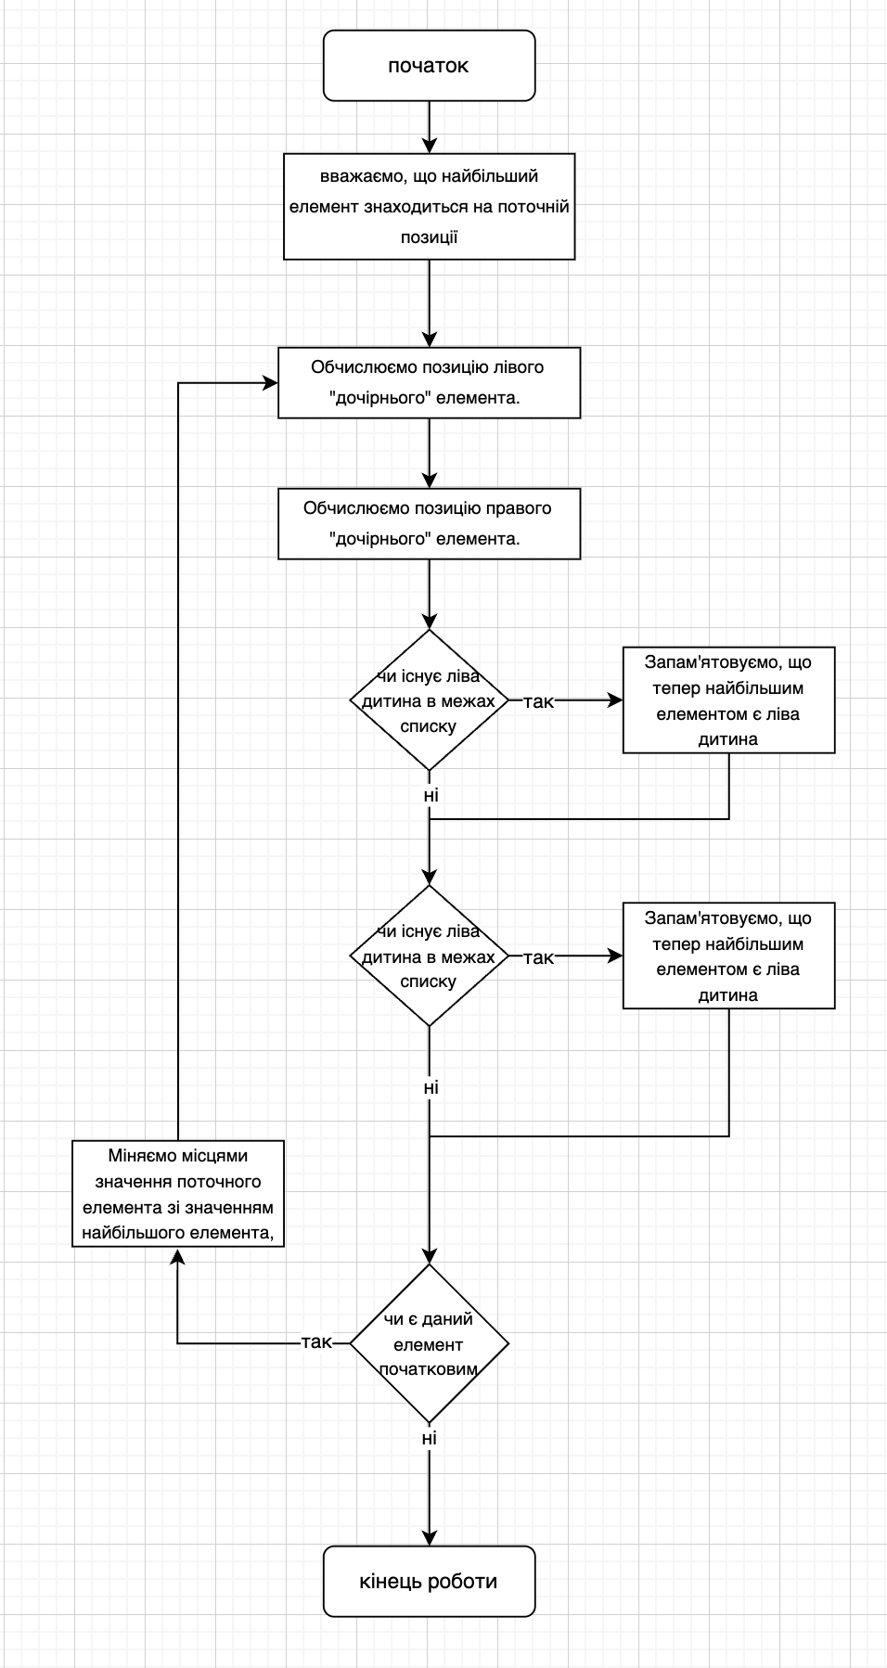

Схема-2. Блок-схема для розуміння роботи функції heapify
2. Створюємо функцію heapSort, яка буде циклічно викликати функцію створення купи heapfy. Функція heapSort має два параметри – масив list[] і довжину цього масиву listLength.
Функція містить два цикли for, які викликають функцію формування купи heapfy. Спочатку цикл виконується із вершини, що обчислюється за формулою listlength/2 -1 і зменшується циклічно на одиницю.
Другий цикл переносить найбільше значення у кінець массиву. Виконання циклу починається із вершини listLength – 1, а далі зменшується на одиницю, щоб обрізати кінець масиву. Переміщення елемента за найбільшим значенням, який знаходиться на вершині (нульовий елемент) в кінець масиву (елемент з номером i), здійснюється обміном місцями елементів з цими позиціями. Після обміну необхідно сформувати нове бінарне дерево з елементами меншими на одиницю.
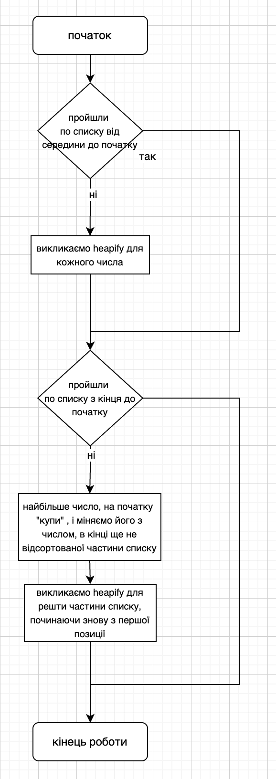
Схема-2. Блок-схема для розуміння роботи функції heapSort

heapSort.cpp
#include <iostream>
#include <vector>

using namespace std;

void heapify(int list[], int listLength, int root) {
int largest = root;
int l = 2 * root + 1;
int r = 2 * root + 2;

if (l < listLength && list[l] > list[largest])
largest = l;

if (r < listLength && list[r] > list[largest])
largest = r;

if (largest != root) {
swap(list[root], list[largest]);

heapify(list, listLength, largest);
}
}

void heapSort(int list[], int listLength) {
for (int i = listLength / 2 - 1; i >= 0; i--)
heapify(list, listLength, i);

for (int i = listLength - 1; i >= 0; i--) {
swap(list[0], list[i]);

heapify(list, i, 0);
}
}

void printArray(int arr[], int n) {
for (int i = 0; i < n; ++i)
cout << arr[i] << " ";
cout << "\n";
}

int main() {
int arr[] = {4, 1, 30, 21, 5};
int n = sizeof(arr) / sizeof(arr[0]);

cout << "Вихідний масив: ";
printArray(arr, n);

heapSort(arr, n);

cout << "\nВідсортований масив: ";
printArray(arr, n);

return 0;
}

Результат роботи програми:

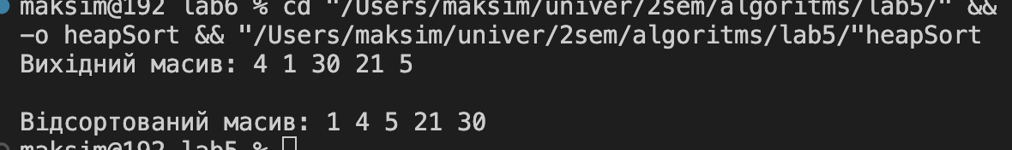

Висновок
У ході виконання лабораторної роботи №5 я засвоїв принцип роботи алгоритму сортування купою (Heap Sort), зокрема:
- розібрався зі структурою бінарної купи (heap) та її властивостями (max-heap, min-heap);
- зрозумів, як працює функція heapify() для перетворення піддерева у купу;
- навчився реалізовувати алгоритм Heap Sort на C++, включаючи побудову купи та послідовне витягування елементів;
- переконався у ефективності алгоритму (O(n log n) у всіх випадках) та його перевагах (сортування на місці, стабільна швидкодія).
Також я набув практичного досвіду з реалізації алгоритмів сортування, що допоможе у подальшому вивченні структур даних та алгоритмів.

